Польза ребусов для детей

Консультация для родителей

Ребус (лат. rebus, при помощи вещей) - загадка, в которой разгадываемые слова или выражения даны в виде рисунков в сочетании с буквами и некоторыми другими знаками.
Многие дети, да и взрослые, проявляют интерес к играм – головоломкам, к занимательным задачам. Ребусы по праву занимают одно из почётных мест среди них. Дети во время игры лучше воспринимают информацию, поэтому ребусы часто приходят на помощь родителям. Кроме этого, они отлично развивают логику, мышление. Ребусы способствуют:
- расширению кругозора детей;
- нестандартно воспринимать графические изображения;
- развитию речи ребёнка через разгаданные слова, загадки, пословицы, небольшие стишки;
- развитию образного мышления;
- знакомству с окружающим миром и явлениями природы;
- развитию зрительной и моторной памяти, вниманию через яркие рисунки, картинки.
Это увлекательная головоломка, в которой слово, словосочетание или предложение зашифровывается с помощью картинок и специальных символов. Задача решающего – проанализировав изображения и символы-подсказки, распознать зашифрованное слово.
Одна из основных прелестей ребусов в том, что у них практически нет возрастных ограничений. Самые юные эрудиты любят такие задачки из-за ярких весёлых картинок, детям постарше просто интересно решать подобные головоломки. Чего уж говорить, разгадывать ребусы настолько увлекательно, что порой от них тяжело оторваться даже взрослому.

Для того чтобы начать разгадывать ребусы,
ребёнок должен обладать следующими навыками:
- уметь читать;
- понимать, что слова состоят из звуков и их можно выражать графически.

Чтобы разгадать ребус ребёнка необходимо познакомить с обозначениями и правилами:
- Важно знать, что названия всех предметов, расположенных в ребусе, читаются в Именительном падеже.
- Запятые в начале или конце слова – это буквы, которые не надо использовать при составлении слов (запятая «съедает» букву)
- Предметы, изображённые в ребусе, могут иметь несколько значений.
- Цифры обозначают порядок прочтения букв.
- Зачёркнутую букву читать не нужно.
- Дописанные справа или слева буквы означают, что их нужно добавить в начале или в конце слова.
- Важно посмотреть на взаиморасположение букв. Если они размещены одна в другой, значит, к их названиям добавляется предлог «в». Одна буква нарисована за другой – имеется в виду предлог «за» или «перед».
- Если между словами (символами) стоит знак «плюс», значит, их надо добавить друг к другу. Знак «равно» (например, А = К) говорит о том, что все буквы «А» в слове следует заменить на буквы «К».
- Если предмет на картинке нарисован вверх ногами надо прочитать это слово наоборот.
- Если встречаются ноты, то они обозначают соответствующие их названиям отдельные слоги.
- Если цифры стоят над словом, надо переставить буквы с места на место в обозначенном порядке. Ещё название цифры может быть частью слова (часто используют «сто», «пять»). Зачёркнутая цифра значит, что из слова нужно исключить букву с таким порядковым номером. Следует помнить, что некоторые цифры, могут иметь несколько названий (единица – «кол», «раз», «один»).
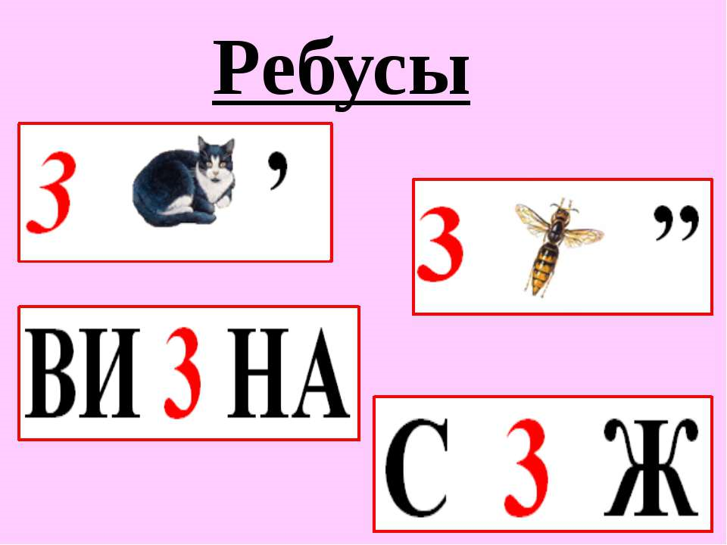

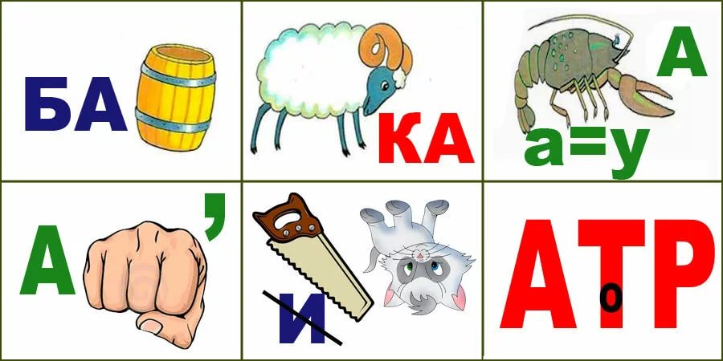
Разгадывайте ребусы вместе с детьми, это не только увлекательно и интересно, но развивает логику, интеллект, память, внимание и кругозор. Ребусы и головоломки являются отличным тренажёром для человеческого мозга.

Составитель Сельцова Юлия Сергеевна,
воспитатель МАДОУ д/с № 101 г. Тюмени

